La sculpture
A2+/B1

Préparez-vous à visiter la Glyptotek et plongez dans l'univers des sculptures. Explorez leurs formes, les techniques utilisées et les thèmes abordés par cet art fascinant.

THÈMES
DURÉE

- sculpture (formes, techniques, matériaux, thèmes)
- 45 minutes





OBJECTIFS COMMUNICATIFS
OBJECTIFS LINGUISTIQUES
OBJECTIFS CULTURELS

Analyser une sculpture à travers une étude de sa forme, de ses techniques et matériaux et de ses thèmes

Identifier des informations dans un texte
Le vocabulaire de base de la sculpture

Explorer une diversité de sculptures aux styles variés

I. La forme

1. Regarde attentivement ces trois sculptures. Observe leur forme.

Auguste Rodin  Le penseur  1880  Bronze  Glyptoteket  Copenhague | François Rude  Le départ des volontaires  1833-1836  Pierre  Arc de Triomphe  Paris | J.A. Jerichau  Garçons jouant avec une chèvre  1845  Plâtre  Glyptoteket  Copenhague

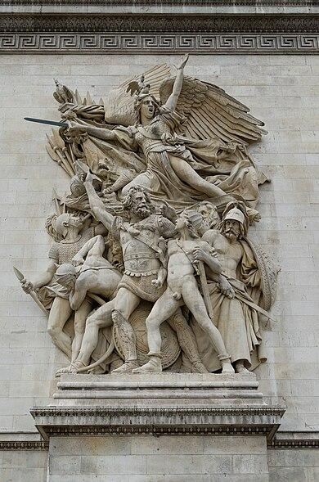
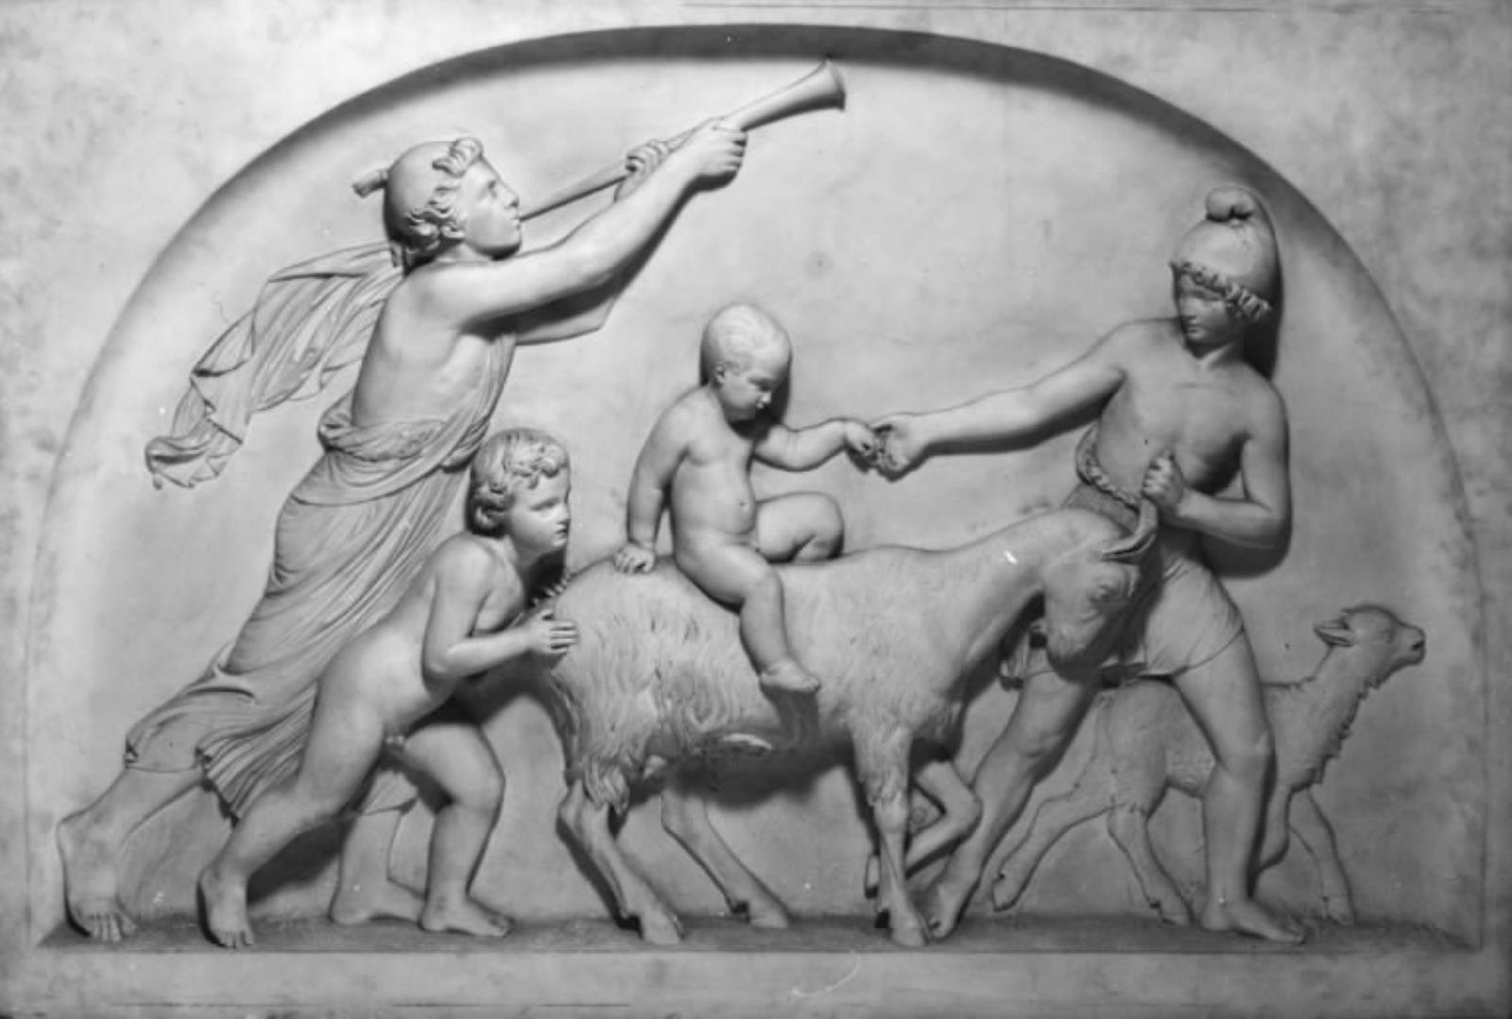
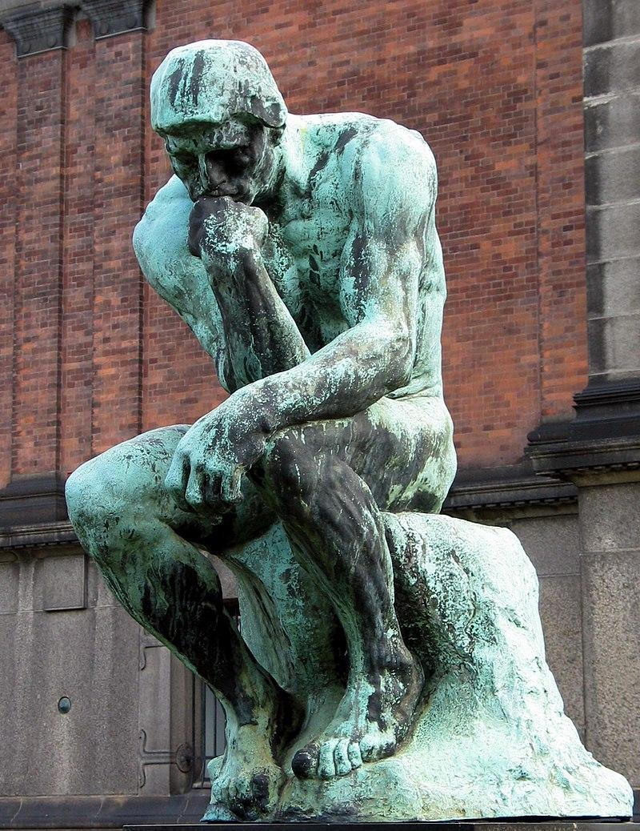

2. Lis le texte.
LES FORMES
Il y a plusieurs formes de sculptures :
1- Le bas-relief
On parle de sculpture « en bas-relief » si la forme ne se détache pas complètement de son arrière-plan.
2- Le haut-relief
On parle de sculpture « en haut-relief » si la forme sort presque complètement de la paroi.
3- La ronde-bosse
On dit qu’une sculpture est « en ronde bosse » si sa forme est entièrement dégagée. On peut tourner autour de la sculpture et la voir de tous les côtés. Dans ce cas, on dit généralement qu’il s’agit d’une « statue ».
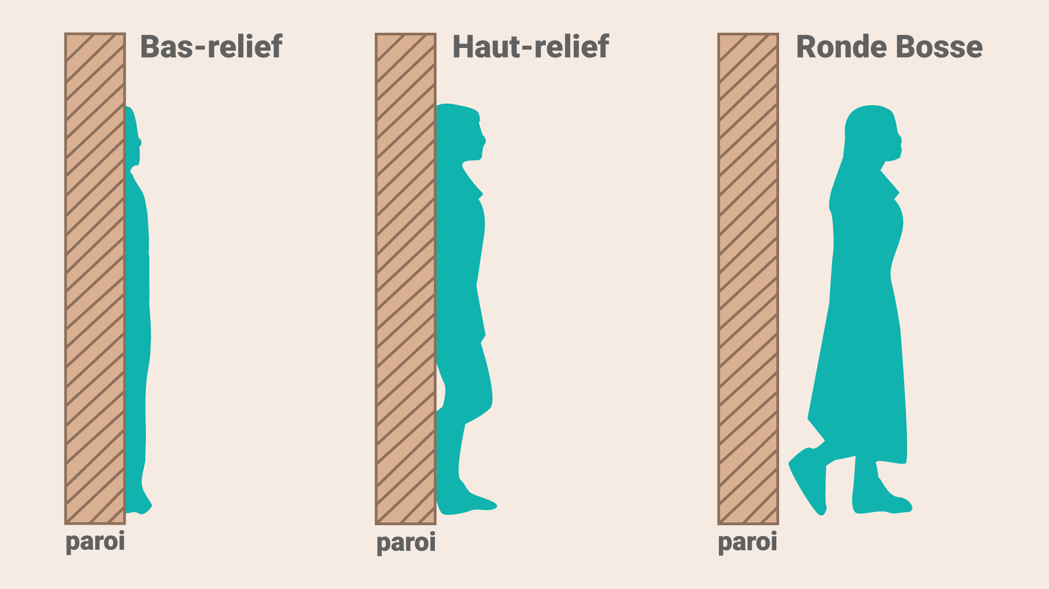

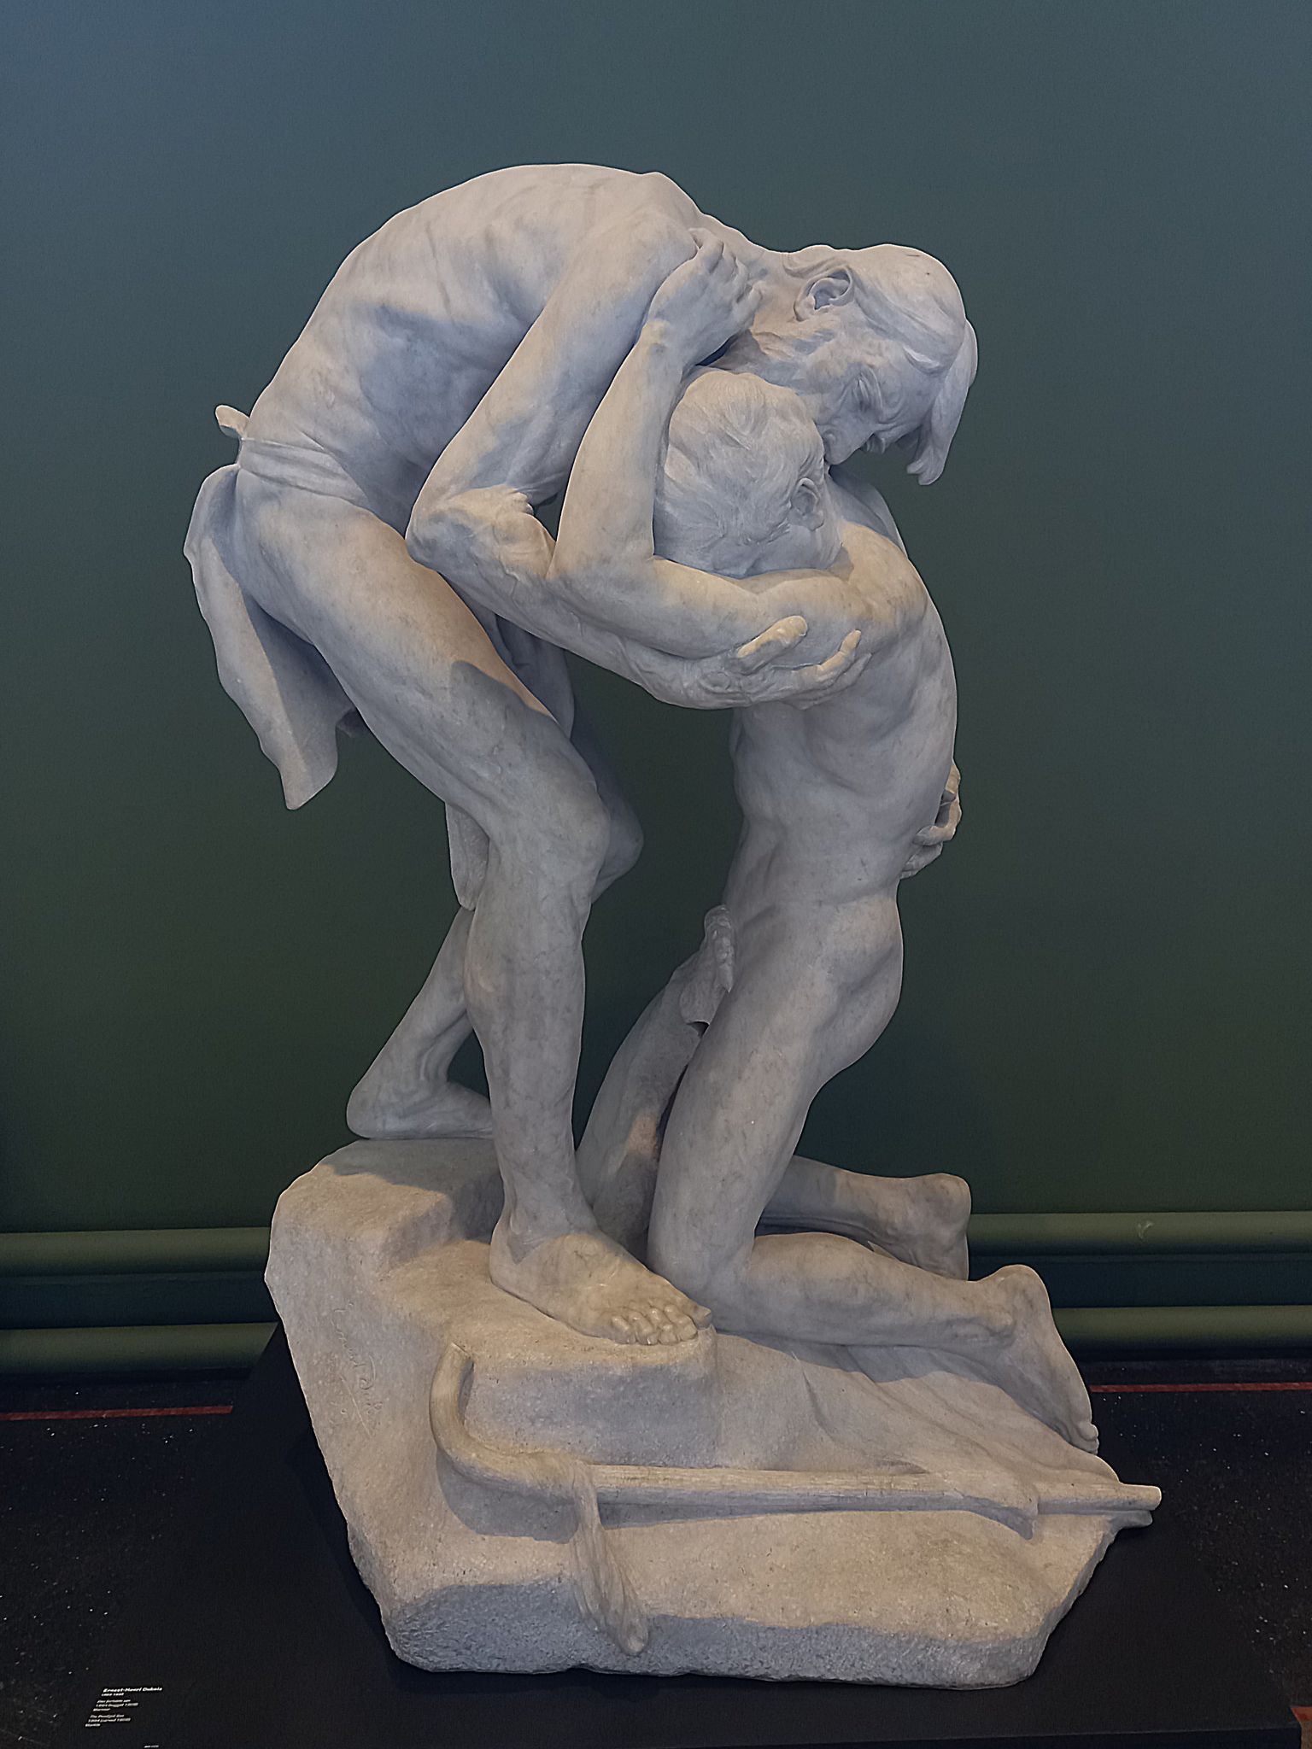
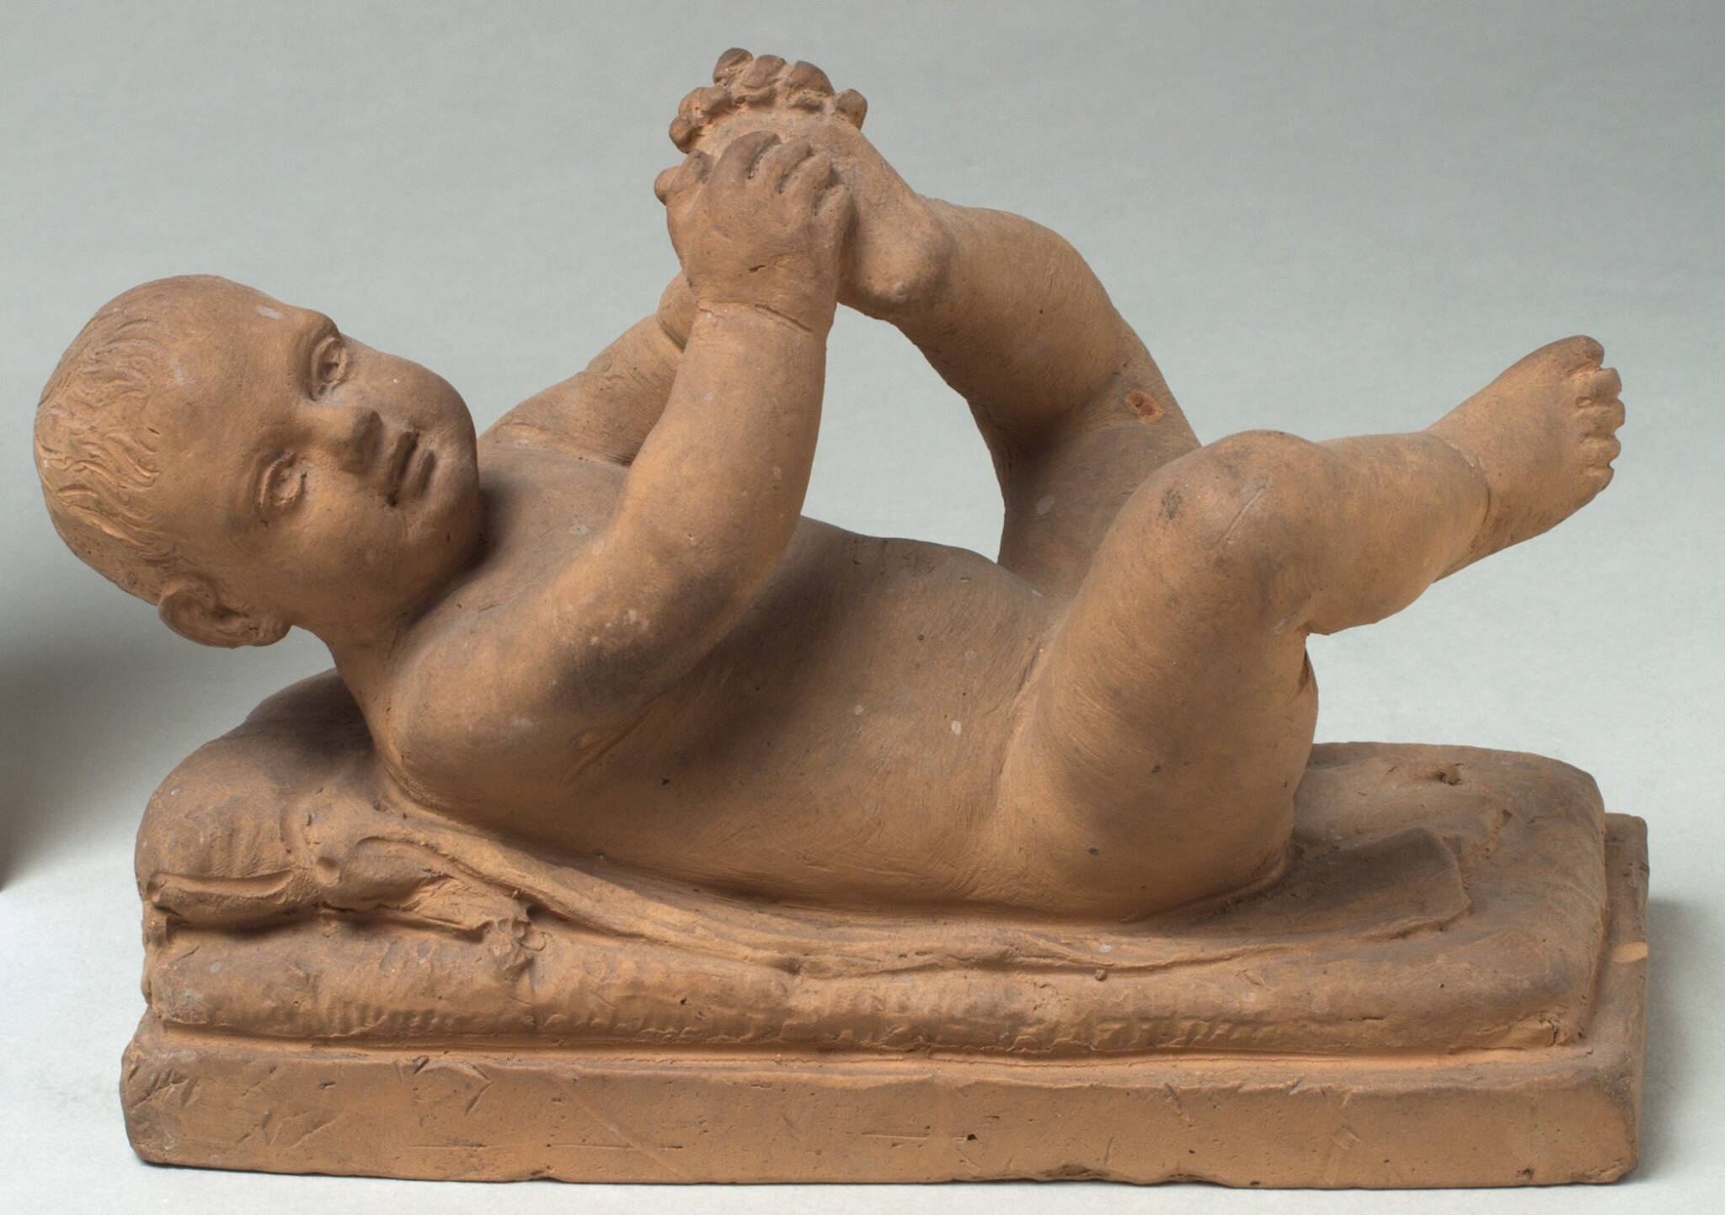
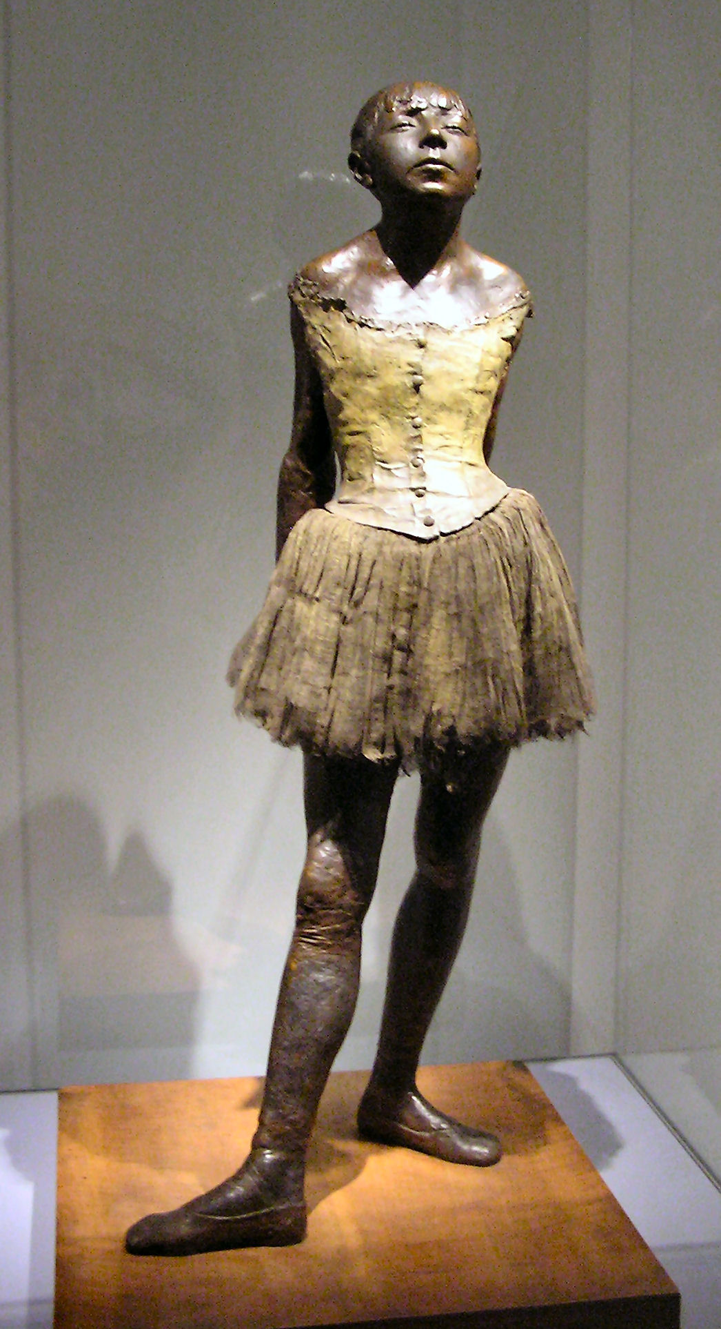
3. En binôme. Vérifiez d'avoir bien compris les informations que vous venez de lire.
4. En binôme. Écrivez au-dessus de chaque photo s’il s’agit d’une ronde bosse, d’un bas-relief ou d’un haut-relief.
Cette sculpture est  ____________________ | Cette sculpture est  ____________________ | Cette sculpture est  ____________________
Auguste Rodin  Le penseur  1880  Bronze  Glyptotek  Copenhague | François Rude  Le départ des volontaires  1833-1836  Pierre  Arc de Triomphe  Paris | J.A Jerichau  Garçons jouant avec une chèvre  1845  Plâtre  Glyptotek  Copenhague

II. La technique et la matière

1. Regarde attentivement ces trois sculptures. Observe la technique et la matière utilisée pour chacune d’entre elles.

Edgard Degas  La petite danseuse  1879-1881  Glyptoteket  Copenhague | Ernest Dubois  Le retour du fils prodigue  1894  Glyptoteket  Copenhague | Georg Christian Freund  Enfant nu jouant avec son pied  1893  SMK  Copenhague

2. Lis le texte.
LES TECHNIQUES

LE MODELAGE  Modeler /  Une sculpture modelée | 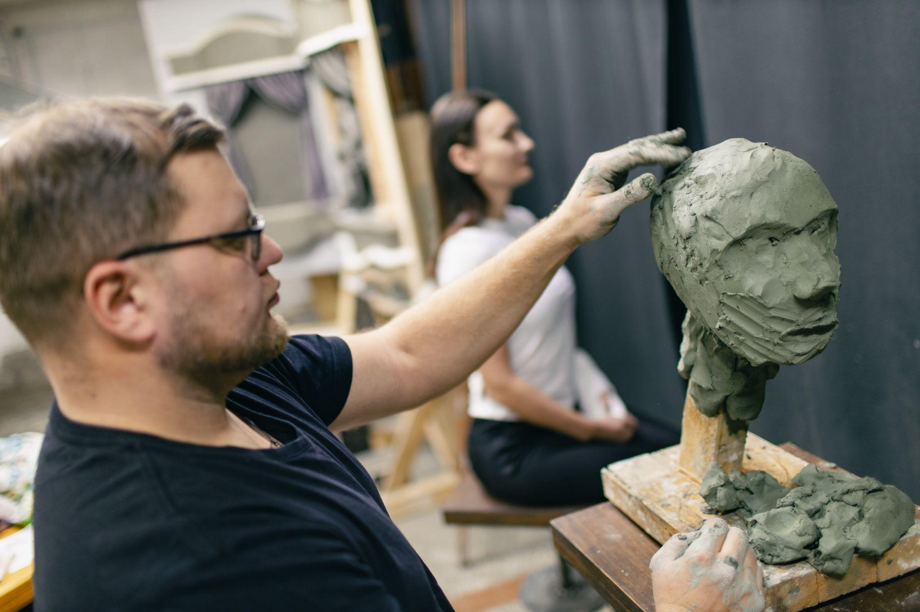 | L’artiste donne forme à de la matière molle (souvent de l'argile).  On peut ajouter (+) ou enlever (-) de la matière.
LA TAILLE  Tailler /  Une sculpture taillée | 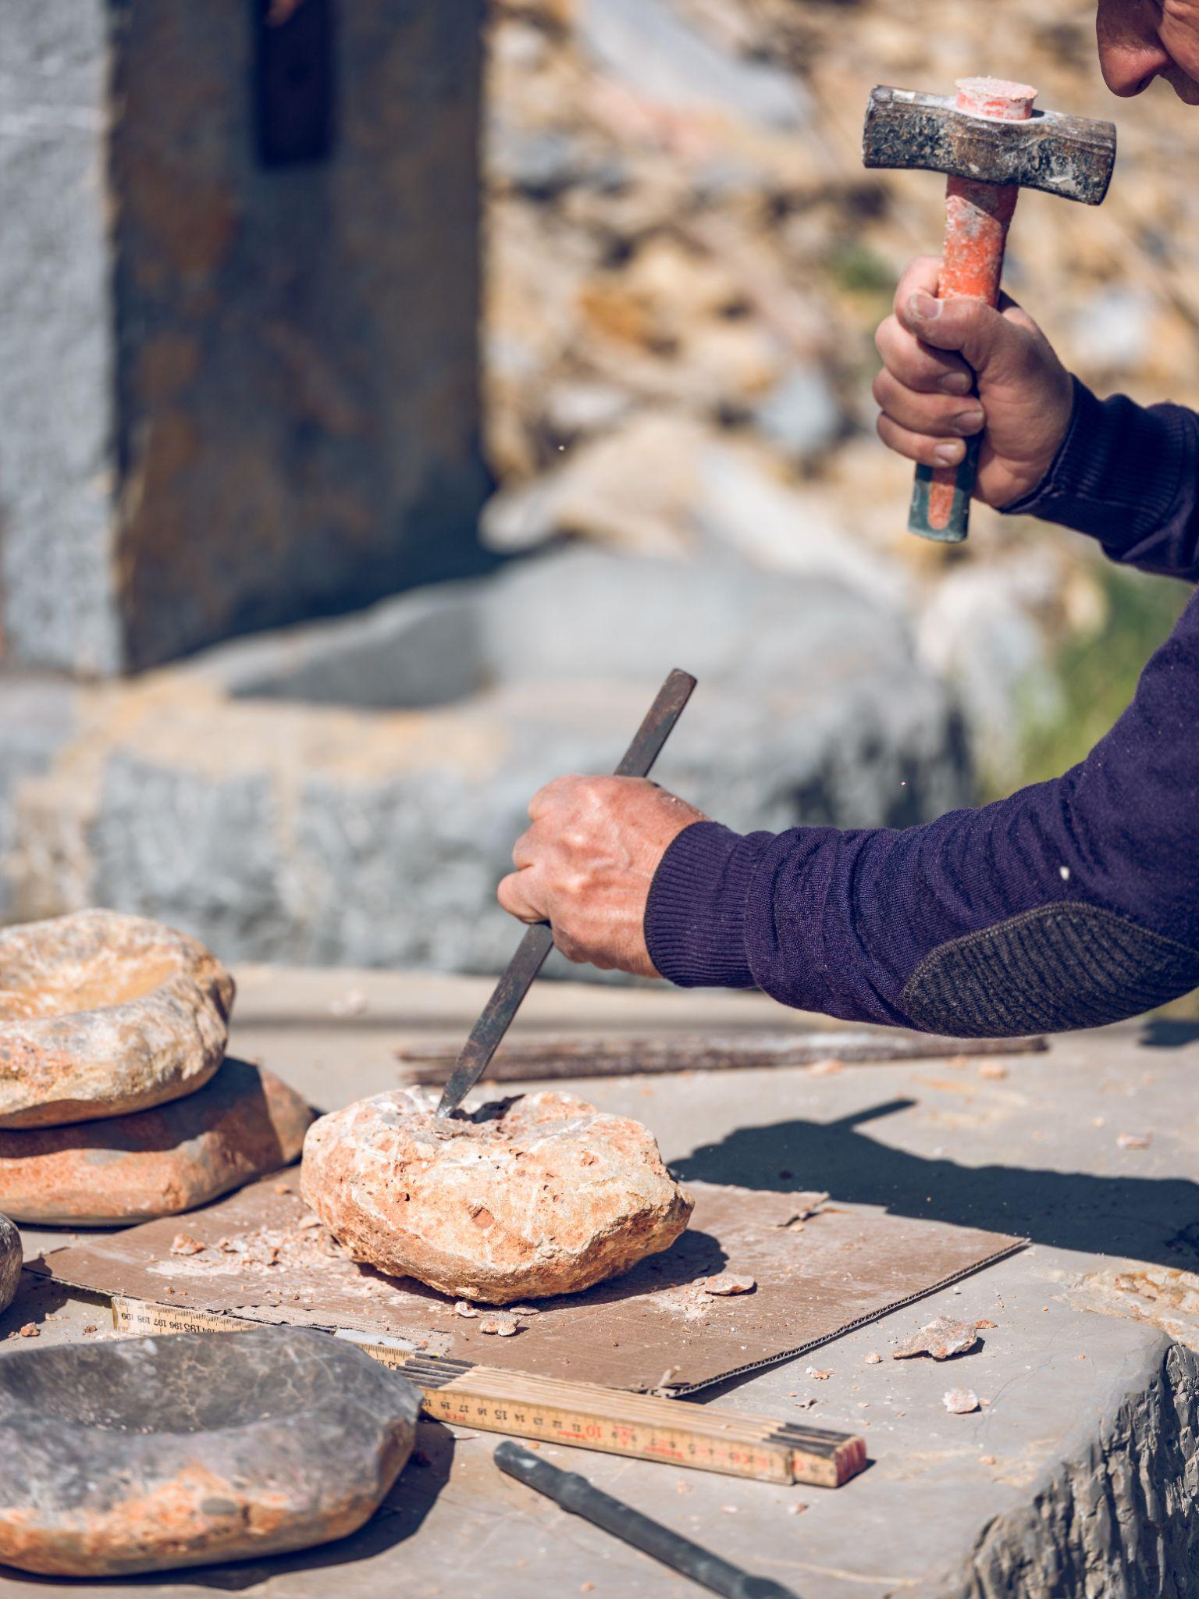 | L’artiste enlève (-) de la matière d'un bloc de matière dure avec des outils.  On ne peut pas peut ajouter (+) de matière.
LE MOULAGE  Mouler /  Une sculpture moulée | 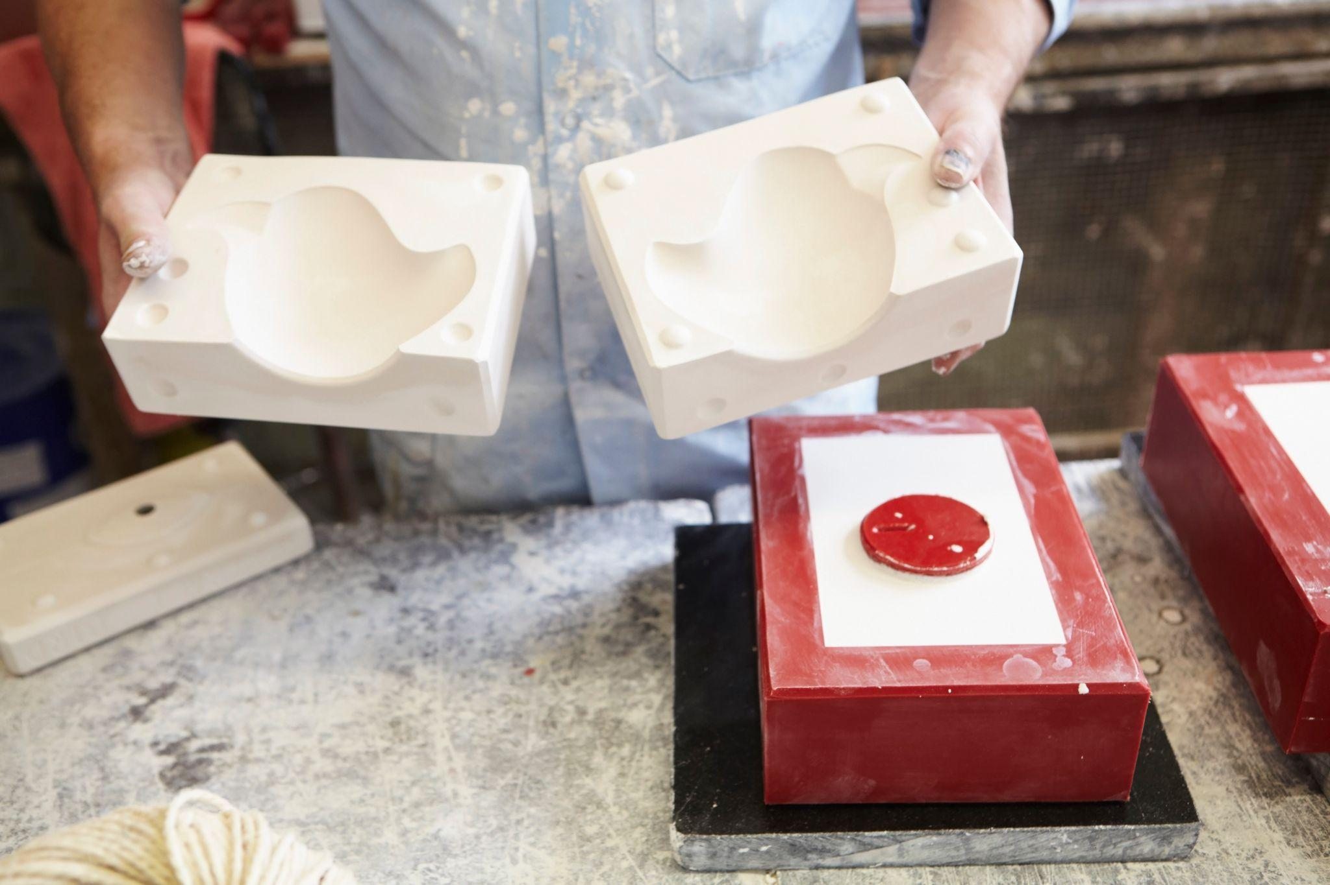 | L’artiste prend l'empreinte d'une forme. Le moulage est souvent fait avec du plâtre liquide qui garde l'empreinte de l'œuvre lorsqu’il devient dur.
LA FONTE  Fondre /  Une sculpture fondue | 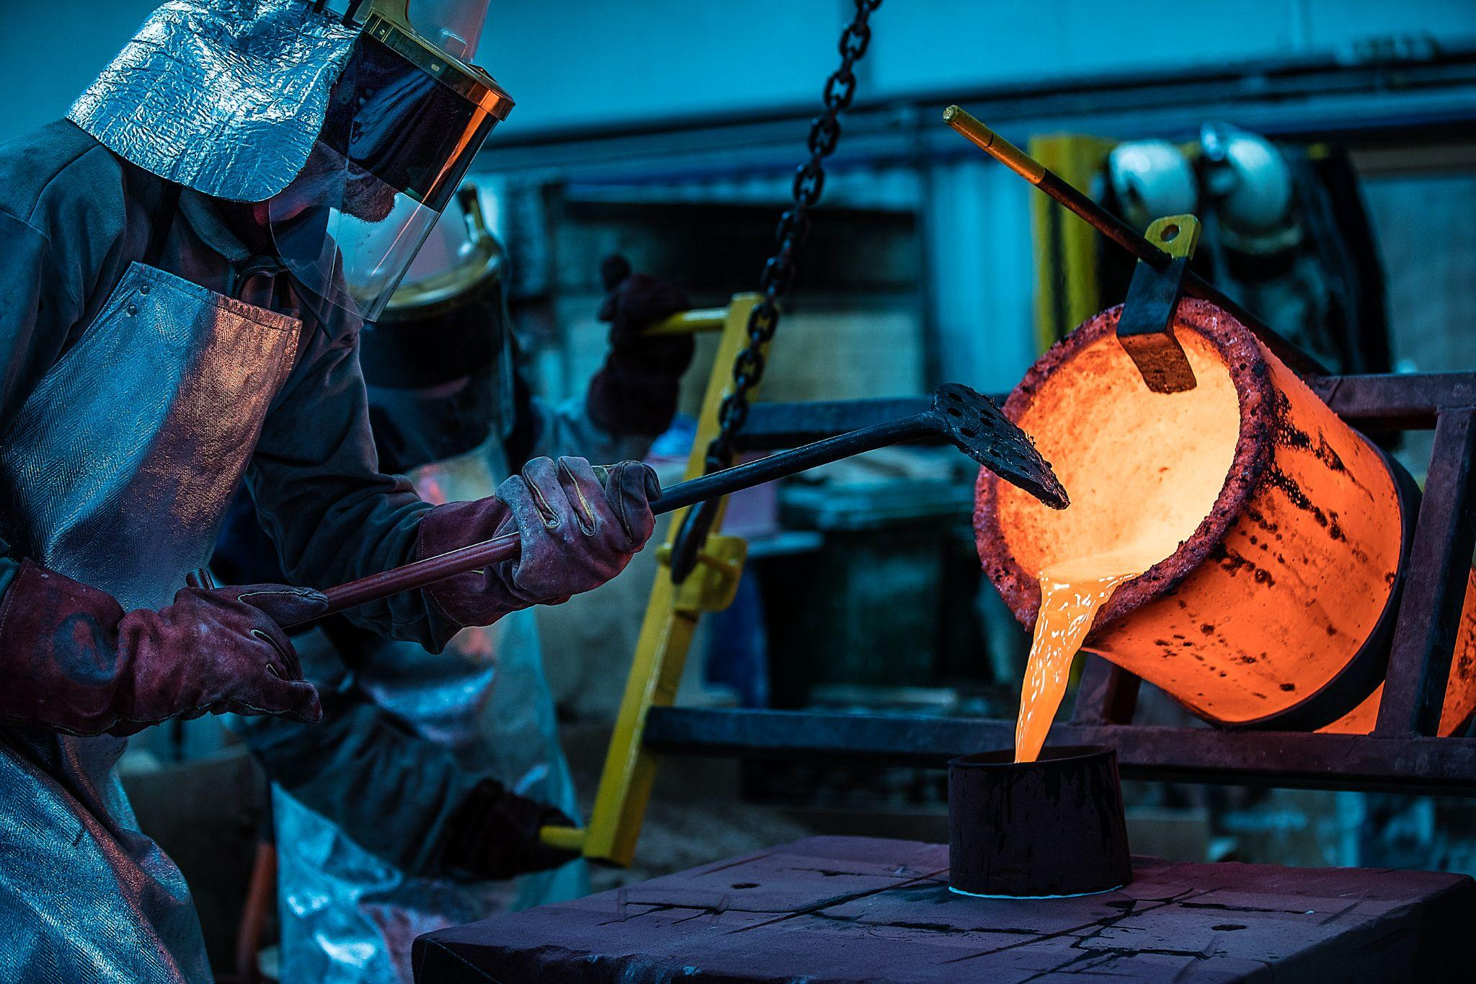 | L’artiste utilise cette technique pour faire une sculpture en métal.

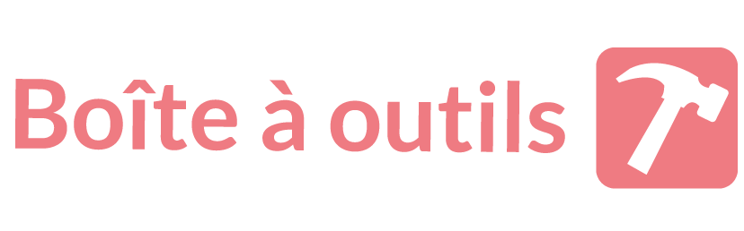
LES MATIÈRES

DES MATIÈRES MOLLES  (bløde materialer) | Des matières trouvées dans le sol comme :  - la terre  (jord)  - l’argile  (ler)  - le plâtre  (gips) | Des matières venant des plantes comme :  - la soie  (silk)  - le tulle  (tyl) | Des matières venant des animaux comme :  - la cire  (voks)
DES MATIÈRES DURES  ET TRÈS DURES  (hårde materialer) | En pierre (sten) comme :  - l'albâtre (alabast)  - le calcaire (kalksten)  - le grès (sandsten)  - le marbre (marmor)  - le granit  (granit) | En bois (træ) | En métal comme :  - le bronze  (bronze)  - l'or  (guld)  - l'argent  (sølv)  - le fer  (jern)

3. En binôme. Vérifiez d'avoir bien compris les informations que vous venez de lire.
4. En binôme. En vous aidant des informations que vous venez de lire, écrivez au-dessus de chaque photo quelles sont a) les techniques et b) les matières utilisées pour chacune des statues ci-dessous.
Aidez-vous au besoin des liens internet suivants pour chercher ces informations :
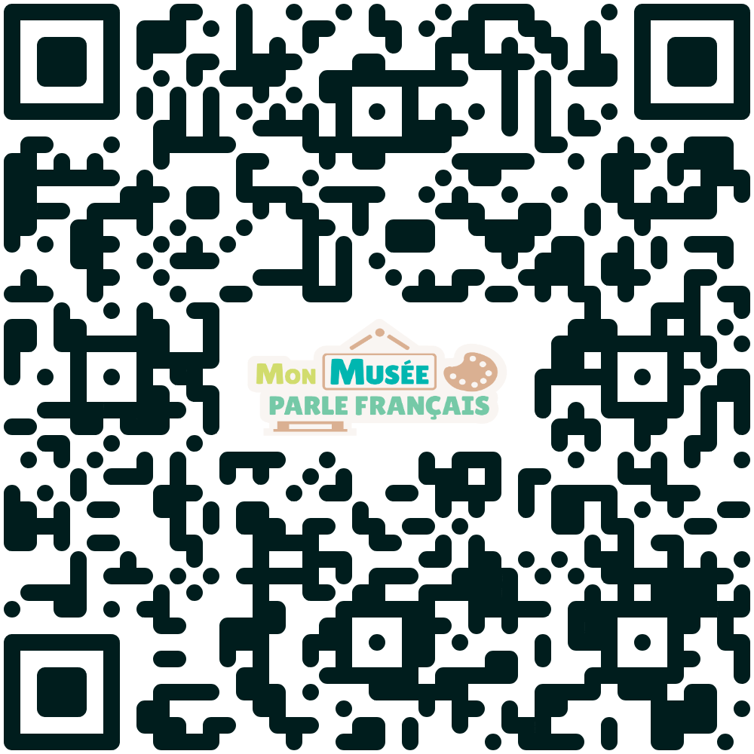
La petite danseuse de 14 ans
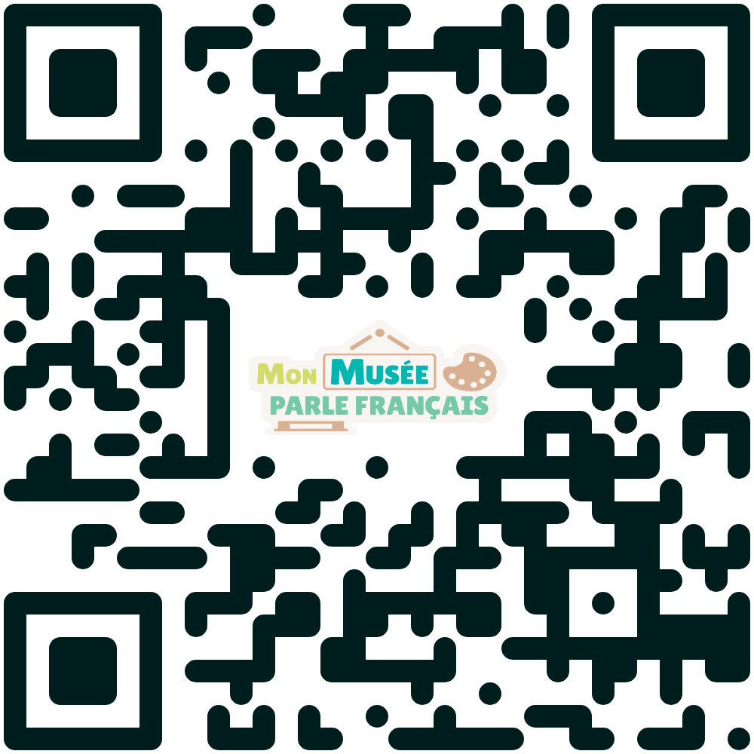
Enfant nu jouant avec son pied

a) ______________________  b) ______________________ | a) ______________________  b) ______________________ | a) ______________________  b) ______________________

Edgard Degas  La petite danseuse  1879-1881  Glyptotek  Copenhague | Ernest Dubois  Le retour du fils prodigue  1894  Glyptoteket  Copenhague | Georg Christian Freund  Enfant nu jouant avec son pied  1893  SMK  Copenhague

III. Le thème

Le choix du thème est important pour l’artiste lorsqu’il/elle veut faire une sculpture !
En binôme. Associez les photos aux textes correspondants.
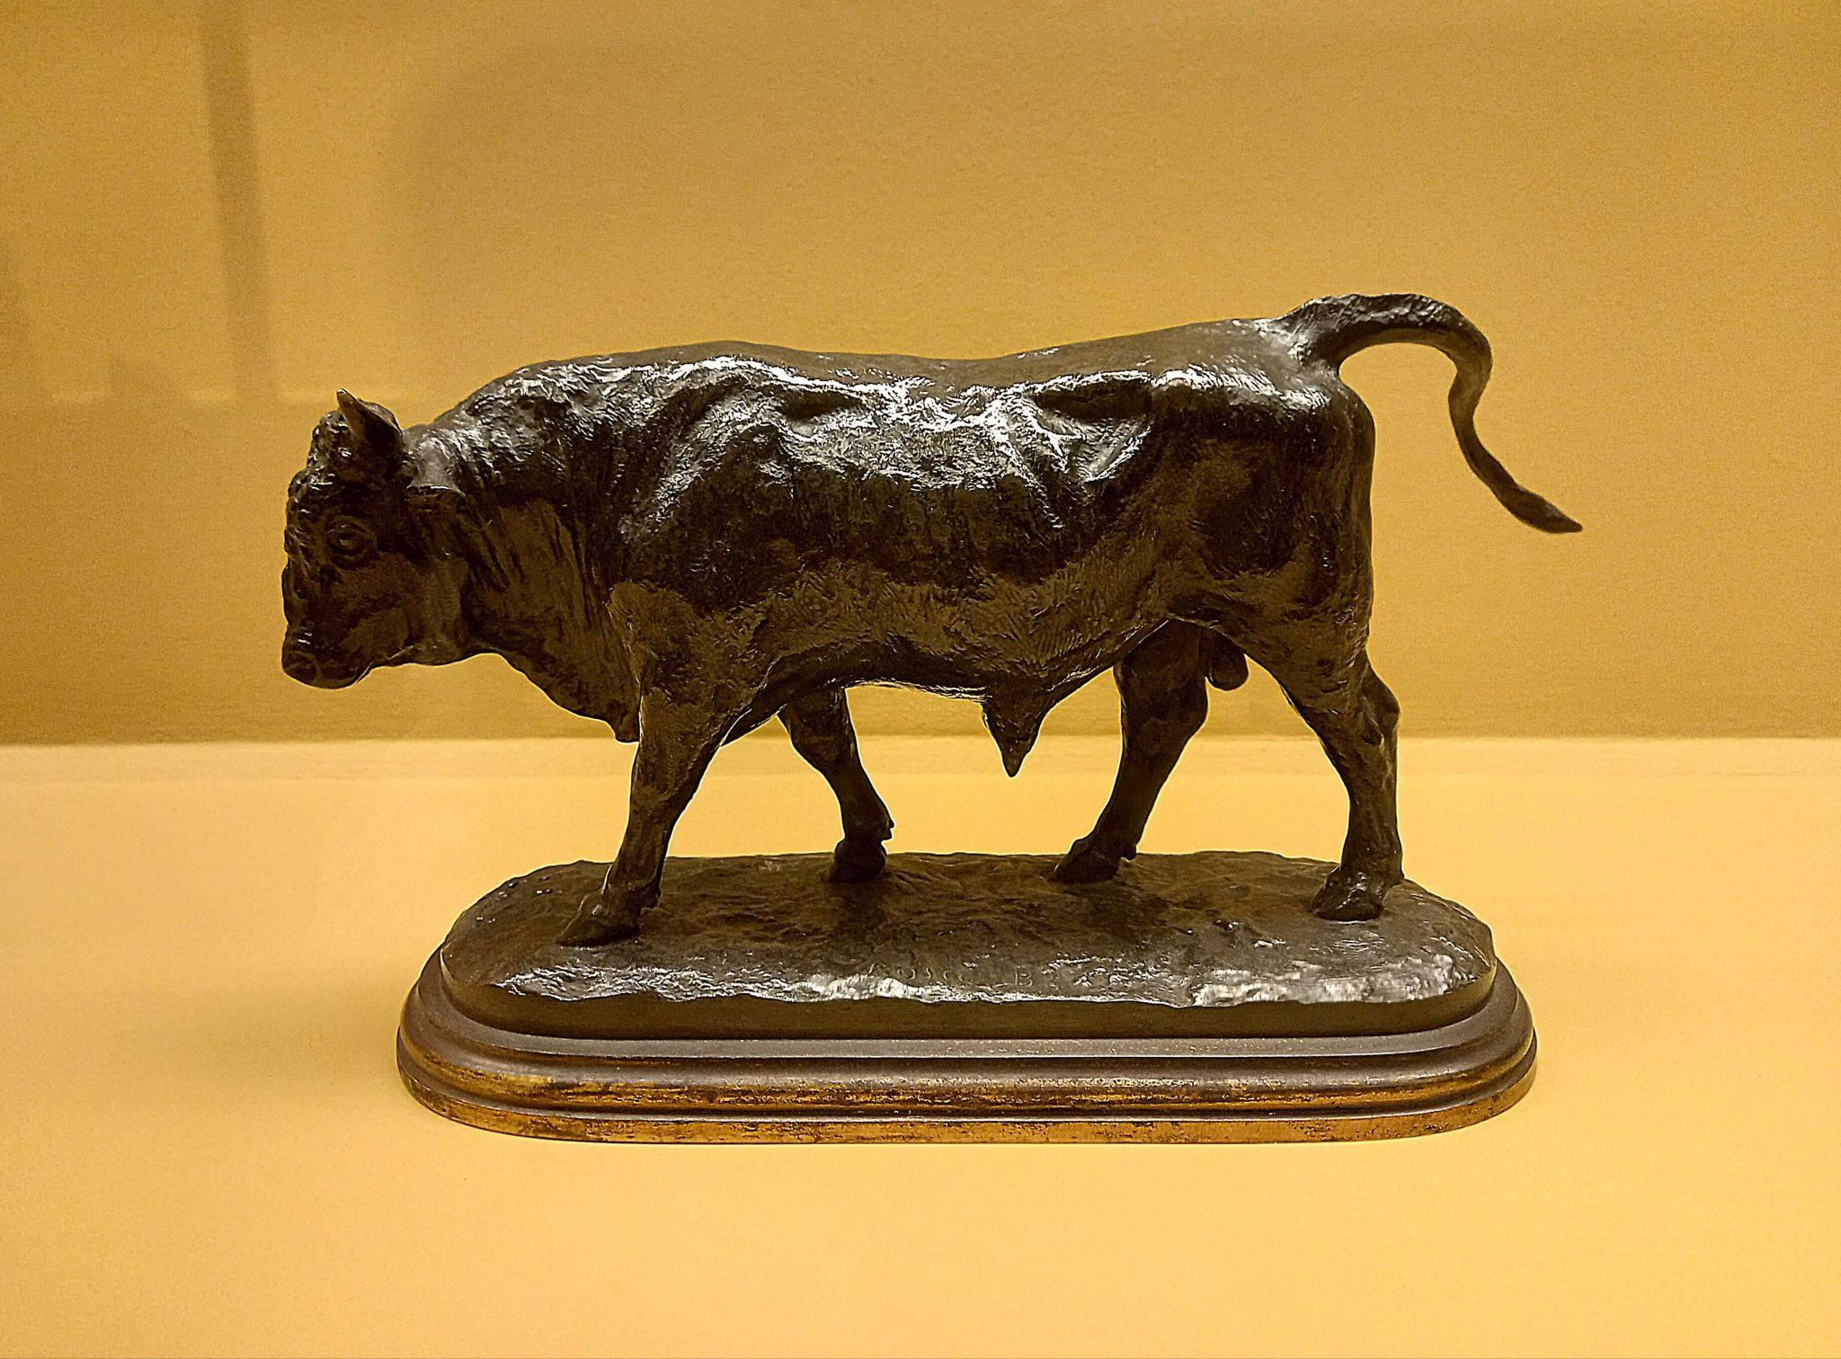
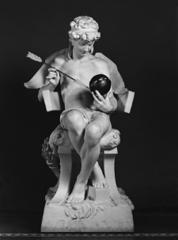
Claudius Marioton  Cupidon faisant bouger le Monde à sa guise  1879  Marbre  Glyptotek  Copenhague | Rosa Bonheur  Taureau Marchand  1846  Bronze  Glyptotek  Copenhague
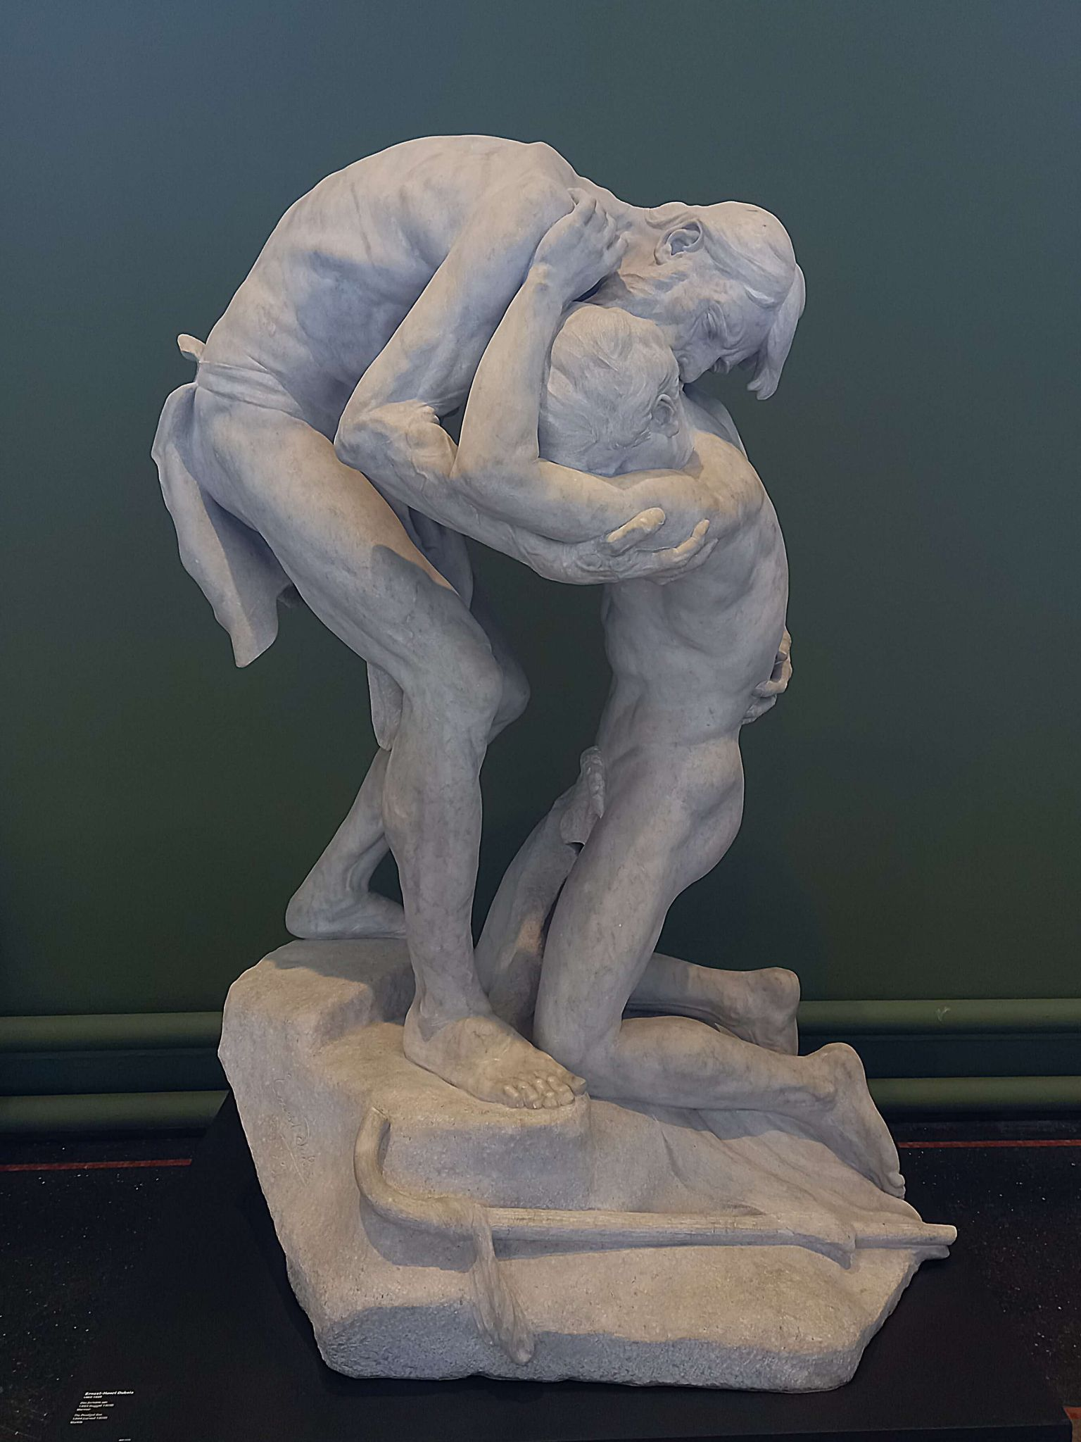 | 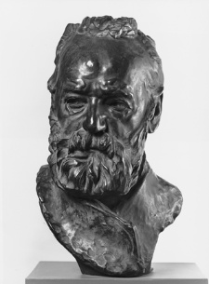
Ernest-Henri Dubois  Le retour du fils prodigue  1894  Marbre  Glyptoteket  Copenhague | Auguste Rodin  L’écrivain Victor Hugo  1883  Bronze  Glyptoteket  Copenhague

1) L’HOMMAGE  Au XIXe siècle on aime honorer les grands scientifiques, les médecins, les grands artistes. Pour cela des sculptures sont commandées par les gouvernements. Ces sculptures se trouvent dans les rues, sur les places, dans les jardins publics… | 2) LA RELIGION  L’artiste trouve souvent l’inspiration dans la Bible. Certains thèmes religieux sont privilégiés comme La Vierge à l’Enfant ou La Passion du Christ. La sculpture peut enseigner la religion aux fidèles qui ne savent pas lire.
3) LES ANIMAUX  Pour l'artiste, l'animal est une alternative à la représentation de l’être humain. Les animaux peuvent être des symboles.  L’agneau peut représenter le Christ, le lion est l’emblème de la force, la colombe celui de la paix, le chien celui de la fidélité. | 4) L’ALLÉGORIE  L’artiste veut représenter une idée abstraite, une institution, un sentiment comme la Liberté, la Colère, la Justice, la Victoire, la Mort… Pour représenter cette idée l’artiste sculpte très souvent une femme avec un objet. C’est souvent cet objet qui permet de reconnaître cette idée.

